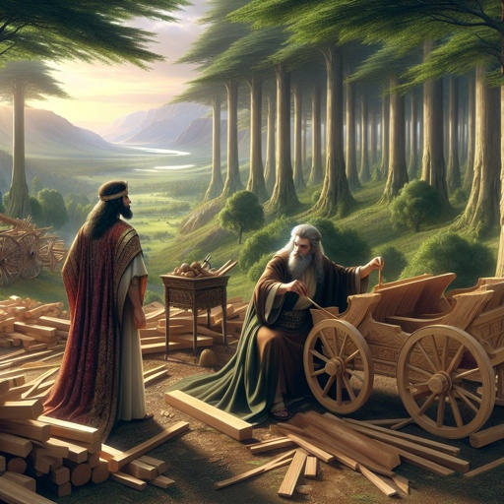2024－45基督教
士林錫安堂週報
主後2024年11月10日
創立：Since August 19, 1983
士林區福國路94號2樓、3樓
辦公室：94號3樓
(捷運淡水線芝山站1號出口旁)
電話：(02) 2835-6570 影音書房：(02) 2837-6049
網站：www.slzion.org.tw 電子郵件：slzion@ms41.hinet.net
奉獻資料（歡迎以轉帳方式奉獻）：
※郵政劃撥：15166961 戶名：士林錫安堂
※台灣土地銀行(005)士林分行(0094)
帳號：009005169817 戶名：財團法人台北市基督教士林錫安堂
牧師：曹力中2835-6570、劉秀慧2838-1697 lizong@ms10.hinet.net
《關於星期天上午的聚會》
- 星期天上午聚會，二樓兩邊、三樓二邊、四樓一邊，共五個會堂；若您帶小小孩來，怕吵別人，942、962、944都有親子室。
- 若您帶可以去上主日學的孩童來，請一起詩歌敬拜，講道之前約10:50左右，主日學老師將帶孩子到各班教室上課（在七、八、九樓）。12:30孩子會回到2-4樓，若您需要先離開，可提早去帶孩子。
- 若想找到喜歡的座位，您需要早一點到。除了有特別需要之外，請儘量不要幫別人佔位子。
《給新朋友的話》
- 無論您是路過，是來看一看，或是想長期跟我們一起聚會，都熱誠地歡迎您！
- 今天的聚會有溫馨美妙的詩歌，對上帝發出歡欣的讚美，有聆聽內心聲音的靜默，有豐盛生命的真理饗宴，以及能改變生命的祈禱與追求。
- 歡迎填寫留名卡，留下您的個人小檔案，讓我們能繼續跟您有交誼。若您有任何需要，也請當面或寫下來告訴我們。

《聚會時間表》
主日 | 10:00-12:30  國語禮拜 | 目前使用二樓、三樓、四樓共五個會堂  本週：裡面的天地03劉秀慧牧師  下週：但以理書14曹力中牧師
主日 | 10:00-12:30 | 兒童主日學，在各班教室，B組5-7  今天12:35兒主老師在944用餐  13:10移步942討論聖誕節活動
主日 | 13:30-14:30 | 社區佈道（無）
週二 | 19:30-21:30  查經追求 | 11/12，942會堂，18:30安靜等候主  啟示錄釋義42
週三 | 10:00-12:00  年長翠柏團契 | 11/13，962會堂  哥林多前書3:1-23
週五19:30-21:30 |  | 11/15禱告會，942會堂，18:30安靜等候主
週六 | 14:30-16:10  大專團契 | 11/16，942會堂  查經專題：神的屬性2
週六 | 14:30-16:10  青少年團契 | 清露團契，11/16，962會堂  基要真理六（四）I～II  （忠心有見識的僕人、拿著燈又預備油）
週六 | 19:00-21:00  社青團契 | 慕溪團契，11/16，942會堂  拋錨於永恆（3）
週六 | 不定時 | 家庭團契 | 地點不定

- 建議大家常戴上口罩，有任何症狀，也請暫時留在家裡看直播聚會。
- 主日聚會結束後，書房開放（962會堂右前方）。每週一書：
《住在幔內》（恩光選集）。這是多年前，從錫安堂發行的《恩光》雙月刊1-60期中，選出有關親近神、住在主裡面相關的文章，匯集成冊。對有心操練神的同在之聖徒，有很多幫助。

- 11/23/六/上午有福音探訪，探訪個人、家庭、安養院、醫院。9:00在962集合禱告出發，歡迎報名，報名表在942門口桌上。有需要探訪的對象，請將資料交給姜懿真。
- 12/21/六/10:00~11:30台北榮總的報佳音。在長青樓C059病房的日光室有詩歌見證及短講，還有各樓層病房的報佳音。報名表放在942門口桌子上，歡迎報名，12/8/日/截止。（陽明醫院時間未定）
- 二樓正堂門口與書房有2024宇宙光聖誕特刊，每本優惠價100元，請自助購買，可以當聖誕禮物送人。

《本週＋下週服事輪值表》
 | 11/10主日 | 11/12週二 | 11/17主日
音控 | 游玉鈴 楊恩霖 | 江文凱 黃怡真 | 江文凱 游玉鈴
助唱 | 呂惠玲 黃怡真 莊展芳 | 譚永 巫靜宜 | 胡志強 邱蕙慧 張麗芳
招待 | 白牧群 劉茗玥 張怡慈 | 陳瑛玲 巫靜宜 | 劉銘忠 王佳音 徐心柔
書房 | 12:20~13:00王怡芬 | 平時：林純如 | 12:20~13:00朱芳瑩

11/10主日上午10:00的直播連結：
https://youtube.com/live/msmdCDFb0f0
11/12週二晚上07:30的直播連結：
https://youtube.com/live/_UfX3e7MRZo

